**SURAT KETERANGAN SELESAI MENELITI**

Nomor: B- /In.38/FT/TL.00/ /2022

Yang bertanda tangan di bawah ini Dekan Fakultas Tarbiyah menerangkan bahwa :

|  |  |  |
| --- | --- | --- |
| Nama | : |  |
| NIM | : |  |
| Semester | : | VII (Tujuh) |
| Fakultas | : | Tarbiyah |
| Program Studi | : | Pendidikan Agama Islam (PAI) |
| Dosen Pembimbing | : |  |

Telah melakukan penelitian dan memperoleh data yang diperlukan di lembaga kami, berkenaan dengan penyusunan Skripsi dengan Judul Penelitian ***“...........................*”**

Demikian surat keterangan ini kami buat, untuk digunakan sebagaimana mestinya.

Pamekasan, .......................... 2022

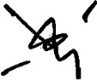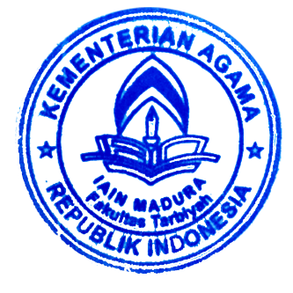

Dekan

**Siswanto**